Les Luxos / CELB
1
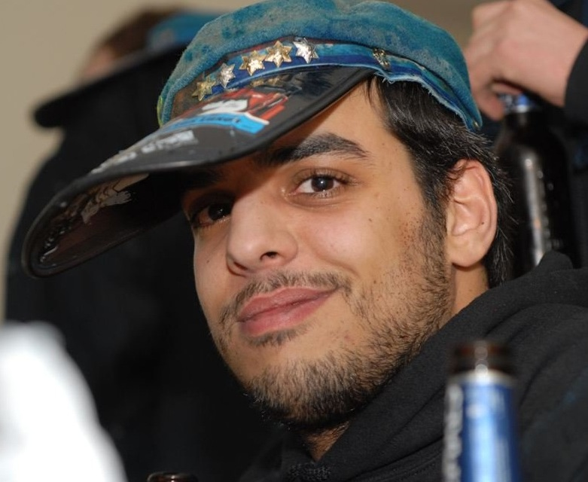 | Tiger Woods  CHANI Redwane  Président de Baptême
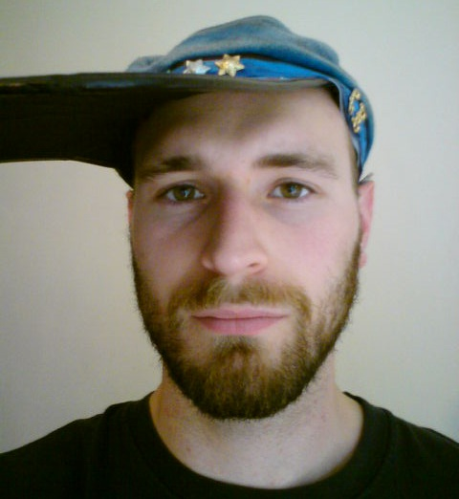 | Guerrier  FLOENER Nils  Président de Cercle
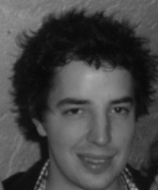 | Chaipaki  WADLE Michel  Vice-Président de Baptême
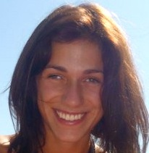 | Extase  HENDRIKS Laura  Déléguée Libre-Ex
Les Luxos / CELB
2
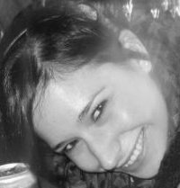 | Roulligen  GOERGEN Lis  Déléguée Social / Culture
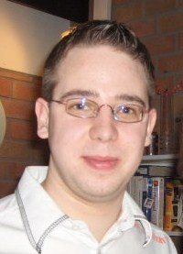 | Piggy  SCHILTZ Claude  Délégué Evénement
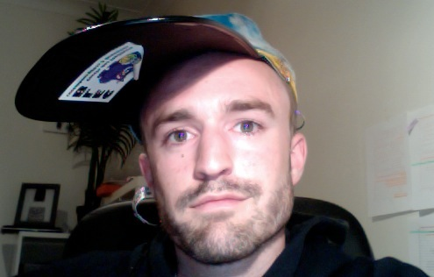 | Herpes  Arnaud  Trésorier
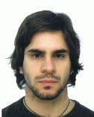 | Malaka  VASSILIOS Vallas  Délégué Evénement
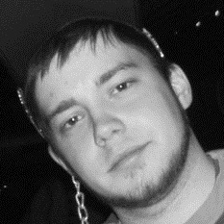 | Napoléon  BETTENDORF David  Délégué Bar/Inter-cercles
Les Luxos / CELB
3
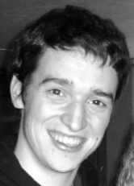 | Corky  WEINQUIN Denis  Délégué Relations Publiques
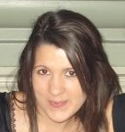 | Cocotte  DEHENAIN Roxanne  Déléguée ACE
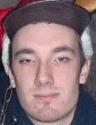 | Anschluss  KIRPACH Maxime  Barman
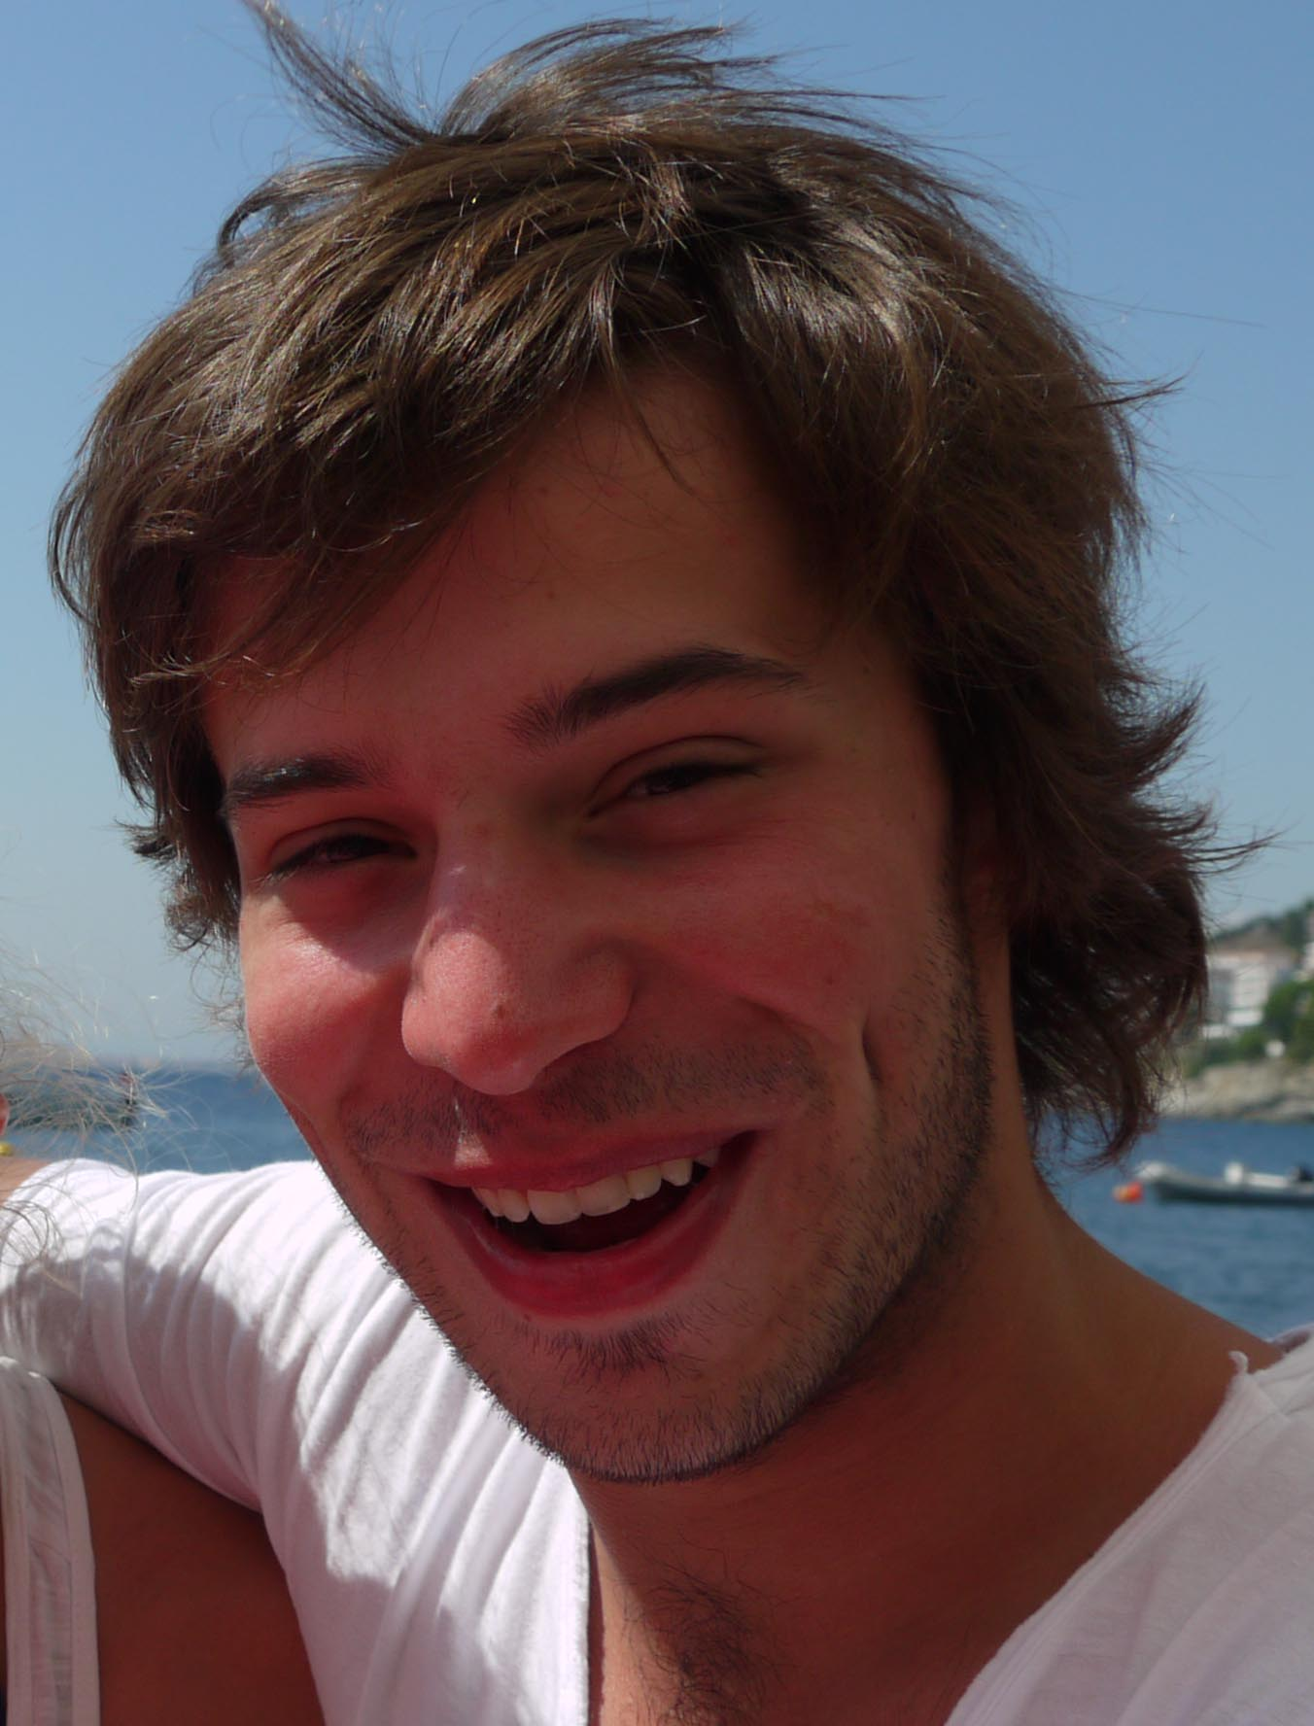 | Don Qui Shot  SCHLESSER David  Barman
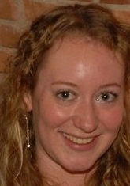 | Boucle de Merde  FEYDER Cathy  Barman

